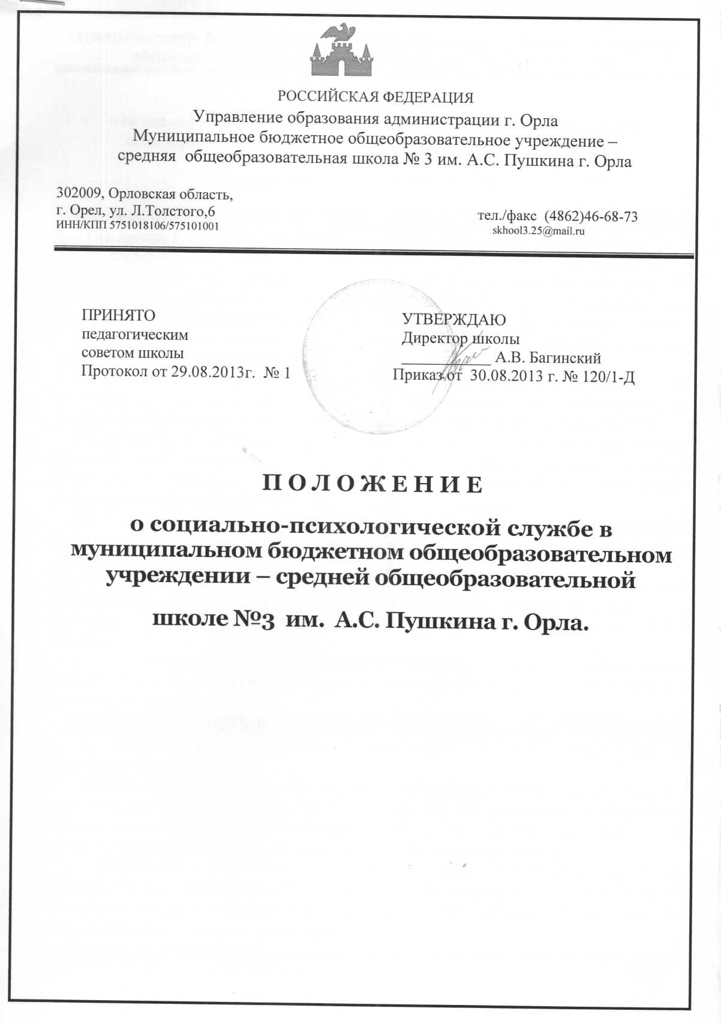

Положение
о социально-психологической службе в муниципальном бюджетном общеобразовательном учреждении – средней общеобразовательной
школе №3 им. А.С. Пушкина г. Орла.

1. Общие положения.
1.1. Настоящее положение разработано в соответствии ст. 42, Пункт 29 ч. 1, п. 7 ч. 2 ст. 34 Федерального закона «Об образовании в Российской Федерации» от 29 декабря 2012 года №273-ФЗ, п. 19.34 Приложения к рекомендациям письма № ИР-170/17а также Типовым положением об общеобразовательном учреждении, утвержденным Постановлением Правительства Российской Федерации от 19.03.2001г. № 196, Уставом муниципального бюджетного общеобразовательного учреждения – средней общеобразовательной школы № 3 им. А.С. Пушкина г. Орла
1.2. Социально-психологическая служба – один из компонентов целостной системы образовательной деятельности школы.
1.3. Деятельность социально-психологической службы школы ориентирована как на учащихся, так и на административных и педагогических работников, их социально-психологическую поддержку и обеспечение их психического здоровья.
14. Основной целью деятельности службы является социально-психологическое сопровождение, личностная и социальная адаптация детей и подростков в процессе обучения в школе, а также социально-психологическое обеспечение индивидуализации и гуманизации педагогического процесса,
1.5. Сотрудниками социально-психологической службы являются социальный педагог, психолог, логопед, заместитель директора по воспитательной работе, медицинский работник школы.
1.6. Сотрудники социально-психологической службы осуществляют деятельность, руководствуясь настоящим Положением, запросами родителей и учащихся, администрации, педагогов, программой социально-психологической службы.
1.7. Сотрудники социально-психологической службы осуществляют деятельность в тесном контакте с педагогическим коллективом, администрацией и родителями учащихся.
2. Основные направления деятельности социально-психологической службы.
2.1. Основными направлениями деятельности социально-психологической службы являются:
– практическое направление: организация и проведение в соответствии с целями и задачами службы социально-психодиагностической, коррекционной, развивающей, консультационной и просветительской работы по запросам администрации, индивидуальным запросам родителей, учащихся и педагогов школы;
– прикладное направление: создание системы повышения социально-психологической компетентности педагогических кадров, а также разработка и внедрение программ обучения социальным и психологическим знаниям и навыкам всех участников педагогического процесса;
– научно-исследовательское направление: в соответствии с целями службы – разработка и проведение исследований в рамках комплексной системы психодиагностической, психокоррекционной и развивающей работы, ориентированной на определенный возраст, а также работа с педагогами, заинтересованными в сотрудничестве с психологами и ориентированными на саморазвитие и исследовательскую деятельность.
2.2. Основные виды деятельности:
2.2.1. Социально-психологическое просвещение – приобщение взрослых (воспитателей, учителей, родителей) и детей к социально-психологическим знаниям.
2.2.2. Социально-психологическая профилактика – специальный вид деятельности, направленный на сохранение, укрепление и развитие психического здоровья детей на всех этапах школьного возраста.
2.2.3. Психолого-медико-педагогический консилиум.
2.2.4. Социальная и психологическая консультация (индивидуальная, групповая, семейная).
2.2.5. Социальная и психологическая диагностика – выявление особенностей социального и психологического развития ребенка, сформированности определенных социальных и психологических новообразований, соответствия уровня развития умений; знаний, навыков личностных и межличностных особенностей возрастным ориентирам, требованиям общества.
2.2.6. Социально-психологическая коррекция – разработка рекомендаций, программы социальной и психолого-коррекционной, или развивающей, работы с учащимися, осуществление этой программы, контроль за ее выполнением.
3. Ответственность сотрудников социально-психологической службы.
3.1. Сотрудники социально-психологической службы несут персональную ответственность за:
– точность психологического диагноза;
– адекватность диагностических и коррекционных методов;
– ход и результаты работы с учащимися;
– обоснованность выдаваемых рекомендаций.
3.2. Сотрудники социально-психологической службы несут ответственность за оформление и сохранность материалов обследований и другой документации службы.
4. Обязанности и права сотрудников социально-психологической службы.
4.1. Сотрудники социально-психологической службы обязаны:
– руководствоваться Уставом, программой социально-психологической службы, кодексом психолога, настоящим Положением;
– участвовать в работе методических семинаров самой службы, а также проводимых вышестоящими организациями социальных и психологических конференциях и семинарах;
– постоянно повышать свой профессиональный уровень;
– отчитываться о ходе и результатах проводимой работы перед администрацией школы;
– рассматривать запросы и принимать решения строго в пределах своей профессиональной компетенции;
– в решении всех вопросов исходить из интересов ребенка;
– работать в тесном контакте с администрацией, педагогическим коллективом и родителями учащихся;
– хранить в тайне сведения, полученные в результате диагностической и консультативной работы, если ознакомление с ними не является необходимым для осуществления педагогического аспекта координационной работы;
– информировать участников педсоветов, психолого-педагогических консилиумов, администрацию школы о задачах, содержании и результатах проводимой работы в рамках, гарантирующих соблюдение предыдущего пункта.
4.2. Сотрудники социально-психологической службы имеют право:
– принимать участие в педсоветах, психолого-педагогических консилиумах, заседаниях методических объединений и т. д.;
– посещать уроки, внеклассные и внешкольные мероприятия, занятия ГПД с целью проведения наблюдений за поведением и деятельностью учащихся;
– знакомиться с необходимой для работы педагогической документацией;
– проводить в школе групповые и индивидуальные социальные и психологические исследования (в соответствии с запросами);
– выступать с обобщением опыта своей работы в научных и научно-популярных изданиях;
– вести работу по пропаганде психолого-педагогических знаний путем лекций, бесед, выступлений, тренингов и др;
– иметь учебную и факультативную нагрузку в соответствии с образованием и квалификацией;
– обращаться в случае необходимости через администрацию школы с ходатайствами в соответствующие организации по вопросам, связанным с оказанием помощи школьнику;
– обращаться с запросами в медицинские и дефектологические учреждения;
– обращаться в научно-психологические центры по вопросам научно-методического обеспечения службы;
– ставить перед администрацией школы, органами народного образования вопросы, связанные с совершенствованием учебно-воспитательного процесса;
– участвовать в научно-исследовательских работах, в курировании социально-психологической практики студентов колледжей, вузов и т. д;
– определять и выбирать направления и формы повышения квалификации в соответствии с собственными профессиональными потребностями.

